EGF 穀物水分クリーム 80ml
店頭販売価格 税別4600円
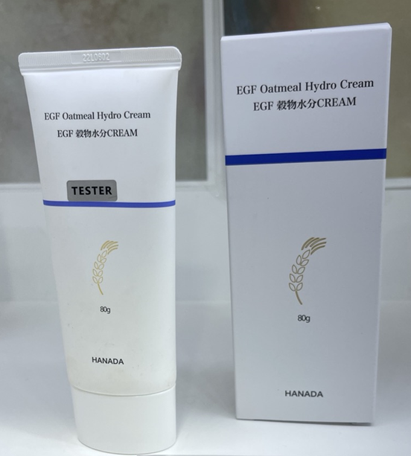
乾燥した肌の上に恵みの雨のような深い水分ケア

スキンケアにおいて一番大事なのは水分です。保湿がある肌はいくら紫外線を浴びてもメラニン色素はなかなか作れません。

すべてのトラブルは乾燥から始まりす！！
１も２も３も水分です。
明日から毎朝乳液の代わりに水分クリーム使ってみてください
朝は出来るだけ油分（毛穴を防ぎ紫外線を吸収する恐れがあるので）ではなく水分を入れてください。
昨日と違う今日の肌に出会えます。
EGFは再生タンパク質でコラーゲンを促し、ハリのあるお肌に仕上げるとともに、オートミールはお肌にしっとりとした水分とミネラルを供給することで、乾燥してパサつく荒れたお肌をなめらかでしっとりとしたツヤを感じられるお肌にケアします。 人体の約70パーセントは水分だという事実。 水分は、健康を維持する要因の最も重要な要素です。肌の乾燥を吹き飛ばし、ハリと活力を活性化させるために水分クリームは絶対に必要です。
世界10大料理に選ばれたオートミールは、水分供給と水分維持能力が良く、水分保湿化粧品に適用しやすい成分です。 特にビタミンBとミネラルが豊富で、皮脂のケアにも効果的です。
水分クリームに最も多く含まれているイチョウの葉水は、生きている化石と呼ばれるほど強靭な生命力を持って長く生きてきたイチョウのきれいな葉から得たイチョウの葉水を盛り込み、肌の活力を高めます。

すっきりとした使用感で長持ちするしっとり！！
こういう方に使っていただきたいと思います
1.中から引っ張ってくる深い乾燥さを感じる方
2.水分不足脂性肌用水分クリームが必要な方
3.乾燥がひどく、ハリのないお肌でお悩みの方
4.ベタつきが少なくさわやかな使用感の水分クリームが必要な方
5.敏感な問題性肌の方

製品全成分
イチョウ葉水、オートミールエキス、BG,グリセリン、シクロぺンタシロキサン、ヒマワリ種子油、水、フェニルトリメチコン、1，2―ヘキサンオール、ステアリン酸、PEG－100、ポリソルベート60、ステアリン酸グリセリル、ホホバ種子脂油、アルギニン（アクリロイルジメチルタウリンアンチ二ウム/VP）コポリマ―、（アクリル―ツ/アクリル酸アルキル（C10―30））クロスポリマ―、カプリリルグリコール、ソルビタン脂肪酸エステル、アラントイン、（アクリル酸グリセリル/アクリル酸）コポリマー、EDTA-２Na、イチジク果実エキス、イチョウ種子エキス、ザクロ種子エキス、マグワ果実エキス、ヒアルロン酸Na,β―グルカン、ポリグルタミン酸、エチルへキシルグリセリン、合成ヒト遺伝子相換オリゴペプチドー１

使用期限：2025年12月11日まで
JANCODE; 8809750463071
44箱（63個入）計2772個

